Экскурсия в «Зимний парк».
Ребята старшей группы «Знайки» сходили на экскурсию в зимний парк. Дел у меня немало – Я белым одеялом. Всю землю покрываю, В лед реки убираю, Белю поля, дома Зовут меня…(зима)
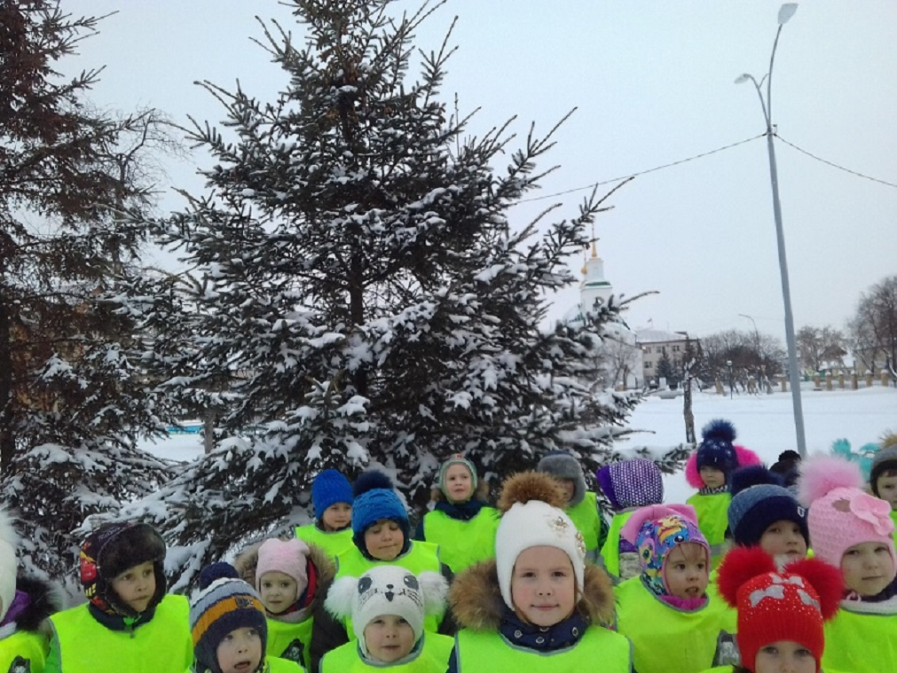 Во время экскурсии, дети закрепили знания о характерных особенностях природы зимой (земля покрыта снегом, минусовая температура, солнце греет мало, деревья, кроме хвойных, стоят голые, зимой им не хватает тепла, света). Учились различать деревьев в безлистном состоянии по коре, цвету коры. Любовались красотой зимнего парка. Играли со снегом и повторили свойства снега в морозную погоду.
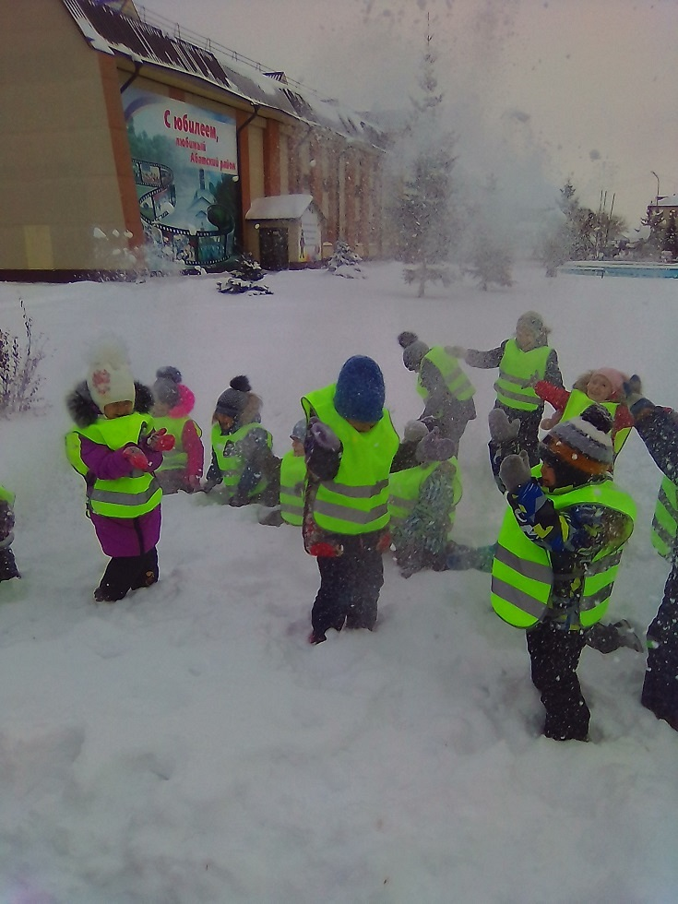
На рябине увидели снегирей. И пока снега мало для снежной горы,
покатались с деревянной.
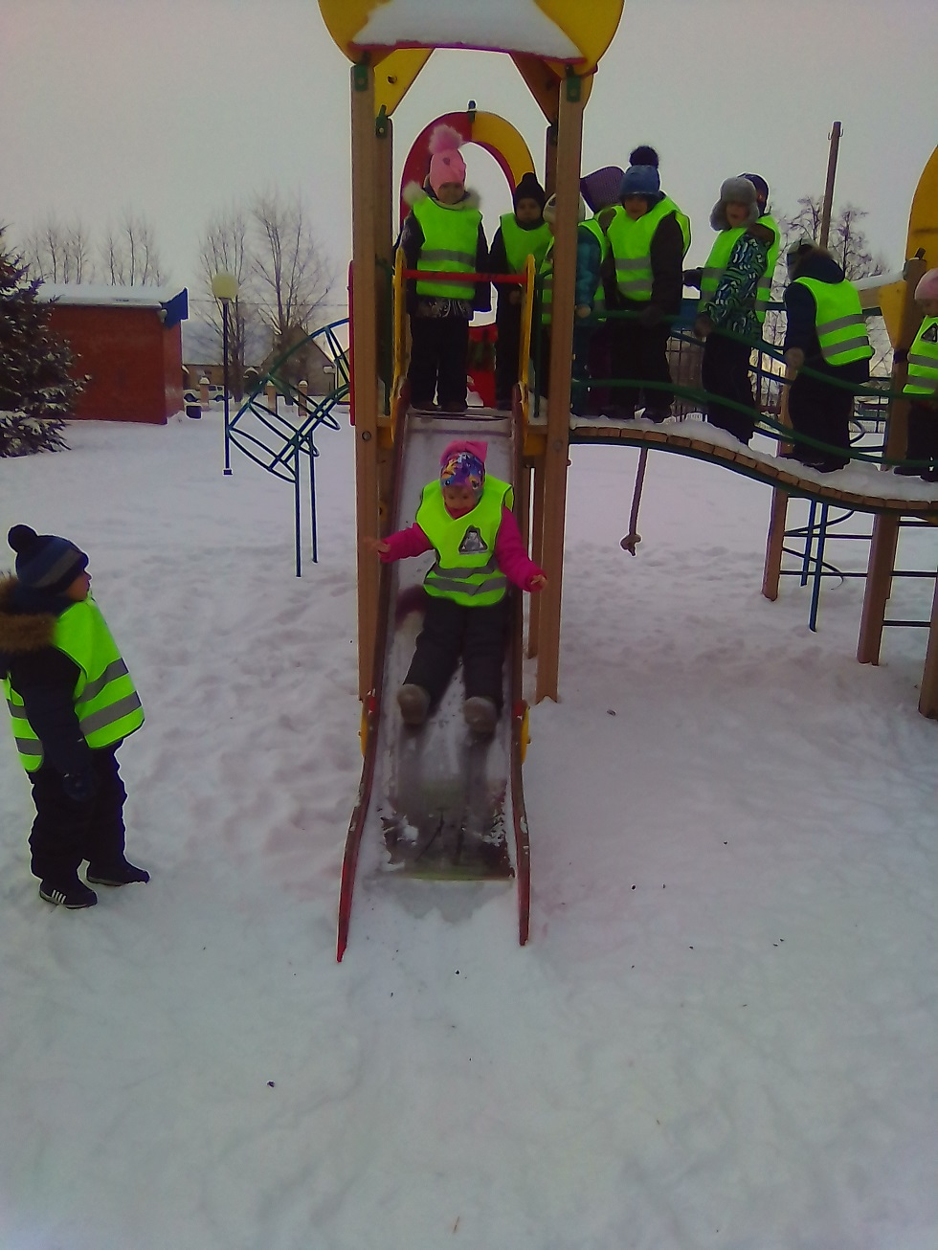
Хорошо в парке зимой и красиво и весело!
Информацию подготовила
воспитатель МА ДОУ АР
детский сад «Сибирячок»
Полупан Елена Андреевна

